JAVA I- Programação Orientada a Objetos

Classe
O que é uma classe?
Resposta: Uma classe é um elemento do código Java que utilizamos para representar objetos do mundo real
Exemplo
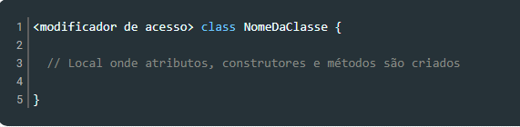

Atributos
O que é um atributo?
Resposta: Atributos são as propriedades/características de um objeto.
Exemplo

Métodos
O que é um método?
Resposta: Métodos são as ações que um objeto pode realizar
Exemplo

Métodos
O que é um método com retorno?
Resposta: Quando o método retorna um valor
Exemplo

Métodos
O que é um método sem retorno?
Resposta: Quando o retorno é vazio.

Exemplo
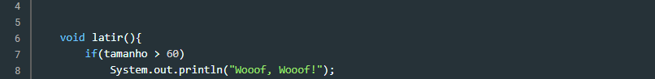

Métodos
O que é um método com passagem de parâmetro(s)?
Resposta: Quanto o método recebe valores

Exemplo
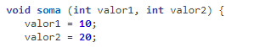

Objeto
O que é um objeto?
Resposta: Os objetos são características definidas pelas classes.
Exemplo

